Lycée des Cadres Devoir de SVT Tle S Avril 2020 à rendre le 17 Avril
GÉOTHERMIE ET PROPRIÉTÉS THERMIQUES DE LA TERRE
Exercice 1

Au regard de sa géologie particulière, la région du Fossé Rhénan est une zone favorable à l’implantation de centrales géothermiques. Le site de Soultz-sous-Forêts a permis de démontrer qu’il était possible de produire de l’électricité à partir de l’eau accumulée dans les roches chaudes fracturées.

À partir de l’étude des documents, répondre aux questions du QCM en écrivant, sur la copie, le numéro de la question et la lettre correspondant à l’unique bonne réponse.

Document 1 : Carte des profondeurs du Moho dans l’est de la France
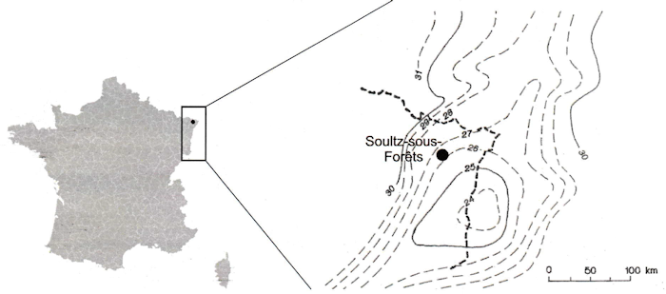

D’après Dercourt, Géologie et géodynamique de la France, Ed. Dunod

Document 2 : Principe de la géothermie profonde à Soultz-sous-Forêts.

Le site de Soultz-sous-Forêts compte trois puits jusqu’à 5 000 mètres de profondeur : un puits d’injection d’eau froide et deux pour la récupération de l’eau chaude. La production d’électricité a commencé en juin 2008, grâce à une turbine à vapeur utilisant la chaleur prélevée dans l’eau. L’échangeur thermique est relié au réseau électrique depuis le 1er janvier 2011.

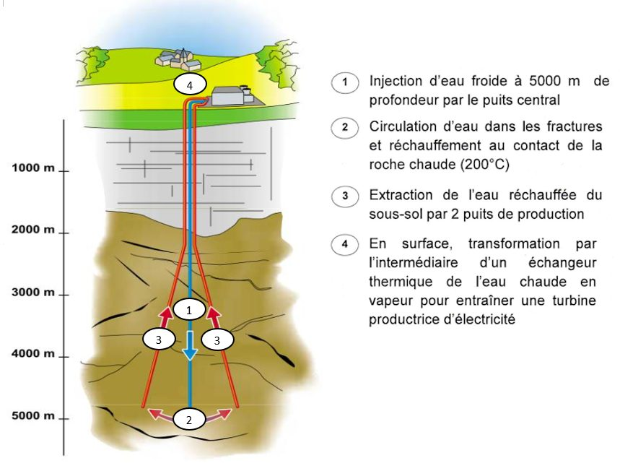
D’après BRGM, 2004, Les enjeux des Géosciences, fiche n°6

Question 1 – La profondeur du Moho au niveau de Soultz-sous-Forêts est :
a) inférieure à 26 km.
b) supérieure à 27 km.
c) supérieure à 25 km.
d) de 30 km.

Question 2 – La remontée d’eau chaude au niveau de Soultz-sous-Forêts est due à :
a) Un réseau de fractures entre O et 2 000 m de profondeur.
b) Un réseau de fractures entre 2 000 et 5 000 m de profondeur.
c) Un réseau de fractures entre 5 000 m et 6 000 m de profondeur.

Question 3 – La région de Soultz-sous-Forêts est favorable à l’installation de centrales géothermiques grâce :
a) à une remontée du Moho permettant un apport de chaleur, associée à un réseau de fractures favorisant la circulation de l’eau.
b) à une remontée du Moho permettant un apport de chaleur, associée à un réseau de fractures bloquant la circulation de l’eau.
c) à-un-enfoncement du-Moho permettant un apport de chaleur, associé à un réseau de fractures favorisant la circulation de l’eau.
d) à un enfoncement du Moho permettant un apport de chaleur, associé à un réseau de fractures bloquant la circulation de l’eau.

Exercice 2
Des études sont actuellement en cours pour déterminer le potentiel géothermique du sud de l’Algérie.
On cherche à déterminer les zones les plus favorables à une exploitation géothermique.

À partir de l’étude des documents, répondre aux questions du QCM en écrivant, sur la copie, le numéro de la question et la lettre correspondant à l’unique bonne réponse.

Document 1 : Carte du flux de chaleur dans le Sahara algérien
Le flux de chaleur moyen observé en domaine continental est de l’ordre de 65 mW/m².
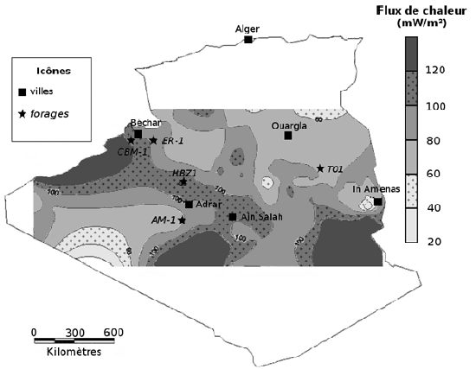

D’après D. Takherist (1986), et S. Ouali, A. Khellaf et K. Baddari (2006 et 2007)

Document 2 : Gradients géothermiques dans le Sahara algérien

Le gradient géothermique désigne la variation de la température en fonction de la profondeur. Dans son ensemble, le Sahara algérien présente un gradient géothermique moyen de l’ordre de 40°C/1000 m.
Les variations exactes de la température en fonction de la profondeur ont été mesurées pour 5 forages situés sur le document 1 et sont présentées ci-dessous.

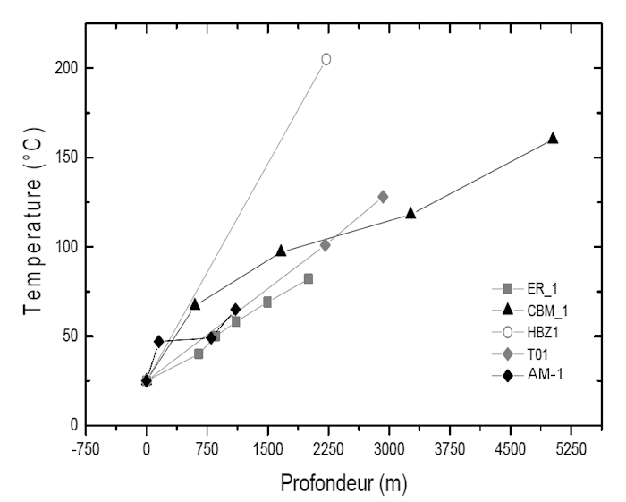
S. Ouali et A. Khellaf (2006)
QCM (Réponses à reporter sur la copie)
Question 1 – On s’intéresse au flux de chaleur présent dans différentes régions du Sahara algérien (document 1).

a. Dans la région de Béchar, le flux de chaleur observé est supérieur au flux de chaleur moyen à la surface des continents.
b. La région d’Ain Salah présente un flux de chaleur anormalement faible pour un continent.
c. La région d’Ouargla présente un flux de chaleur supérieur à 120 mW/m².
d. La région d’In Amenas est celle qui présente le flux de chaleur le plus important d’Algérie.

Question 2 – Les gradients géothermiques des différents forages montrent que (document 2) :
a. La température diminue avec la profondeur et de façon identique quelle que soit la localisation.
b. La température augmente avec la profondeur et de façon identique quelle que soit la localisation.
c. La température diminue avec la profondeur mais de façon variable selon la localisation.
d. La température augmente avec la profondeur mais de façon variable selon la localisation.
Question 3 – On s’intéresse à la zone du forage HBZ1 (documents 1 et 2).

a. Cette zone présente un flux de chaleur et un gradient géothermique inférieurs à la moyenne donc elle ne peut pas être favorable à une exploitation géothermique.
b. Cette zone présente un flux de chaleur et un gradient géothermique supérieurs à la moyenne donc elle ne peut pas être favorable à une exploitation géothermique.
c. Cette zone présente un flux de chaleur et un gradient géothermique supérieurs à la moyenne donc elle peut être favorable à une exploitation géothermique.
d. Cette zone présente un flux de chaleur inférieur à la moyenne ainsi qu’un gradient géothermique supérieur à la moyenne donc elle peut être favorable à une exploitation géothermique.

LA PLANTE DOMESTIQUÉE
Exercice3
La carotte, une plante domestiquée

Comme de nombreuses autres plantes cultivées, la carotte est le résultat d’une longue domestication par l’Homme. En effet, en cultivant et sélectionnant de génération en génération les carottes aux racines les plus grosses, l’Homme a ainsi obtenu la carotte domestiquée, Daucus carota sativa.

À l’aide de l’exploitation des documents et de connaissances, montrer que le processus de domestication de la carotte porte sur des aspects génotypiques et phénotypiques et qu’il a permis de retenir des caractéristiques présentant un intérêt pour l’Homme.

Document 1 : Histoire de la carotte

L’ancêtre sauvage de la carotte provient certainement de la région correspondant à l’Afghanistan actuel. À l’état sauvage, cette plante a une racine mince et blanche, au goût amer et à la texture fibreuse. Ce dernier caractère s’explique par une grande richesse en lignine, une molécule qui procure rigidité et soutien à la plante mais, en contrepartie, diminue ses qualités gustatives et sa teneur en jus.
Au fil des siècles, les différentes variétés de carottes à chair blanche, jaune, rouge, verte, marron et même noire, se sont répandues de l’Asie à l’Europe. Il faut toutefois attendre le XVIème siècle pour que des Hollandais obtiennent par croisement les premières carottes orange.
En 1910, la découverte du béta-carotène et de ses bienfaits pour la santé a contribué à populariser la carotte aux États-Unis. Avant cela, elle servait surtout de nourriture pour le bétail ou de friandise pour les chevaux.
D’après le site www.lanutrition.fr

Document 2 : Différentes racines de carottes et leurs pigments associés

Document 2a : La racine de la carotte sauvage et de la carotte orange

Photographie d’une racine de carotte blanche sauvage | Photographie d’une racine de carotte cultivée orange
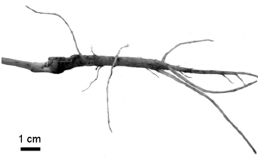 | 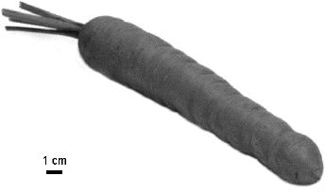

Document 2b : Chromatographie des pigments de la carotte sauvage et de la carotte orange

La chromatographie est une technique qui permet de séparer les différentes substances présentes dans un mélange. Elle utilise la migration d’un solvant sur un support papier.
Ici, elle a permis la séparation des différents pigments des carottes : les caroténoïdes.

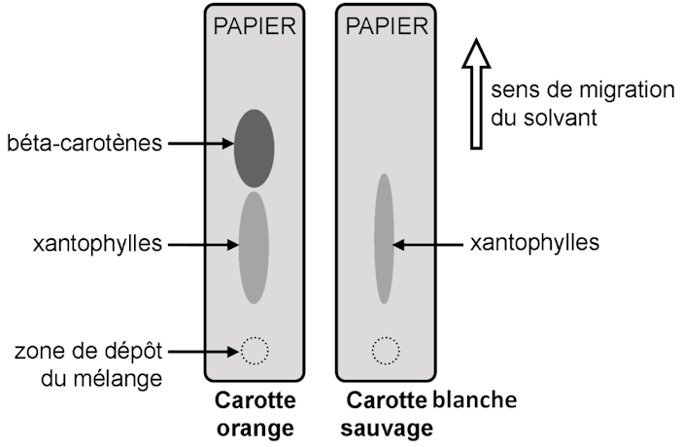

Document 3 : Voie de biosynthèse du béta-carotène et taux d’expression des gènes codant l’enzyme PSY

Document 3a : Voie de biosynthèse simplifiée du béta-carotène

De nombreuses protéines qui jouent le rôle d’enzyme sont impliquées dans la chaîne de biosynthèse du béta-carotène à partir du GGPP (Géranylgéranyl-pyrophosphate).
La protéine PSY (Phytoène synthase) est une enzyme qui permet la réaction chimique symbolisée par la flèche à côté de laquelle son nom est écrit.

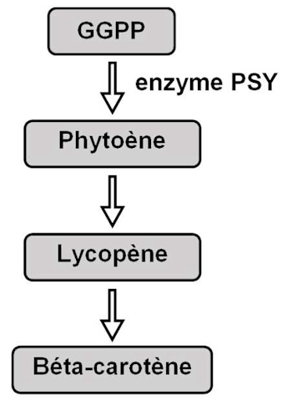

Document 3b : Taux de transcription du gène codant l’enzyme PSY

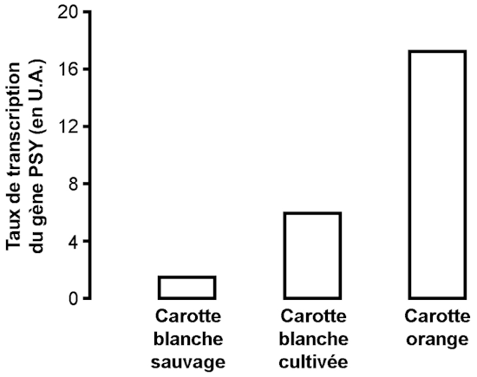
U.A. : unité arbitraire
D’après Maass et al, PLOS One, 2009
Document 4 : Importance du béta-carotène pour l’Homme
Pigments naturels, les caroténoïdes apportent une coloration jaune-orangée à de nombreux fruits et légumes de l’alimentation humaine (carotte, potimarron, abricot, mangue, melon…).
Le béta-carotène est un des caroténoïdes les plus abondants dans l’alimentation et participe à la synthèse du rétinol, forme active de la vitamine A indispensable à la vision, à la préservation des tissus épithéliaux et au système immunitaire.
Antioxydant majeur, le béta-carotène agit en faveur de la protection des cellules contre les radicaux libres et préserve des dommages oxydatifs liés à la lumière.
Il joue également un rôle dans l’activation de la synthèse de la mélanine, responsable de la teinte naturelle de la peau et du bronzage lors de l’exposition au soleil.
D’après le site www.anses.fr

Document 5 : Dosage de la quantité de lignine dans la carotte sauvage et dans la carotte cultivée orange
 | Carotte sauvage | Carotte orange
Quantité de lignine | ++++ | +

« + » : représente la richesse en lignine
Exercice 4

Questionnaire à choix multiple
Enjeux planétaires contemporains - La plante domestiquée
Compléter le QCM.
Cocher la bonne réponse, pour chaque série de propositions.

Question 1
La sélection exercée par l'Homme sur les plantes cultivées est un processus :
❑ réalisé au départ à partir d'espèces sauvages ;
❑ qui a commencé avec la découverte des gènes ;
❑ permettant de sélectionner uniquement de façon empirique des caractéristiques semblables aux plantes sauvages ;
❑ exclusivement basé sur les techniques de mutagénèse et de transgénèse.

Question 2
Des plantes possédant des nouvelles propriétés peuvent être obtenues par :
❑ le croisement de variétés différentes et homozygotes pour obtenir des hybrides homozygotes ;
❑ le croisement de variétés différentes et homozygotes pour obtenir des hybrides hétérozygotes ;
❑ l'autopollinisation d'une même variété ;
❑ la pollinisation d'une variété intéressante par des insectes.

Question 3
La transgénèse consiste à :
❑ obtenir des organismes génétiquement modifiés en les soumettant à des agents mutagènes ;
❑ à croiser deux individus d'espèces différentes ;
❑ à introduire dans le génome de la plante un ou plusieurs gènes provenant d'une autre espèce ;
❑ à obtenir des organismes génétiquement modifiés après de multiples croisements.

